**H8-AC控制器遥控版说明书**

1. **控制器简介：**

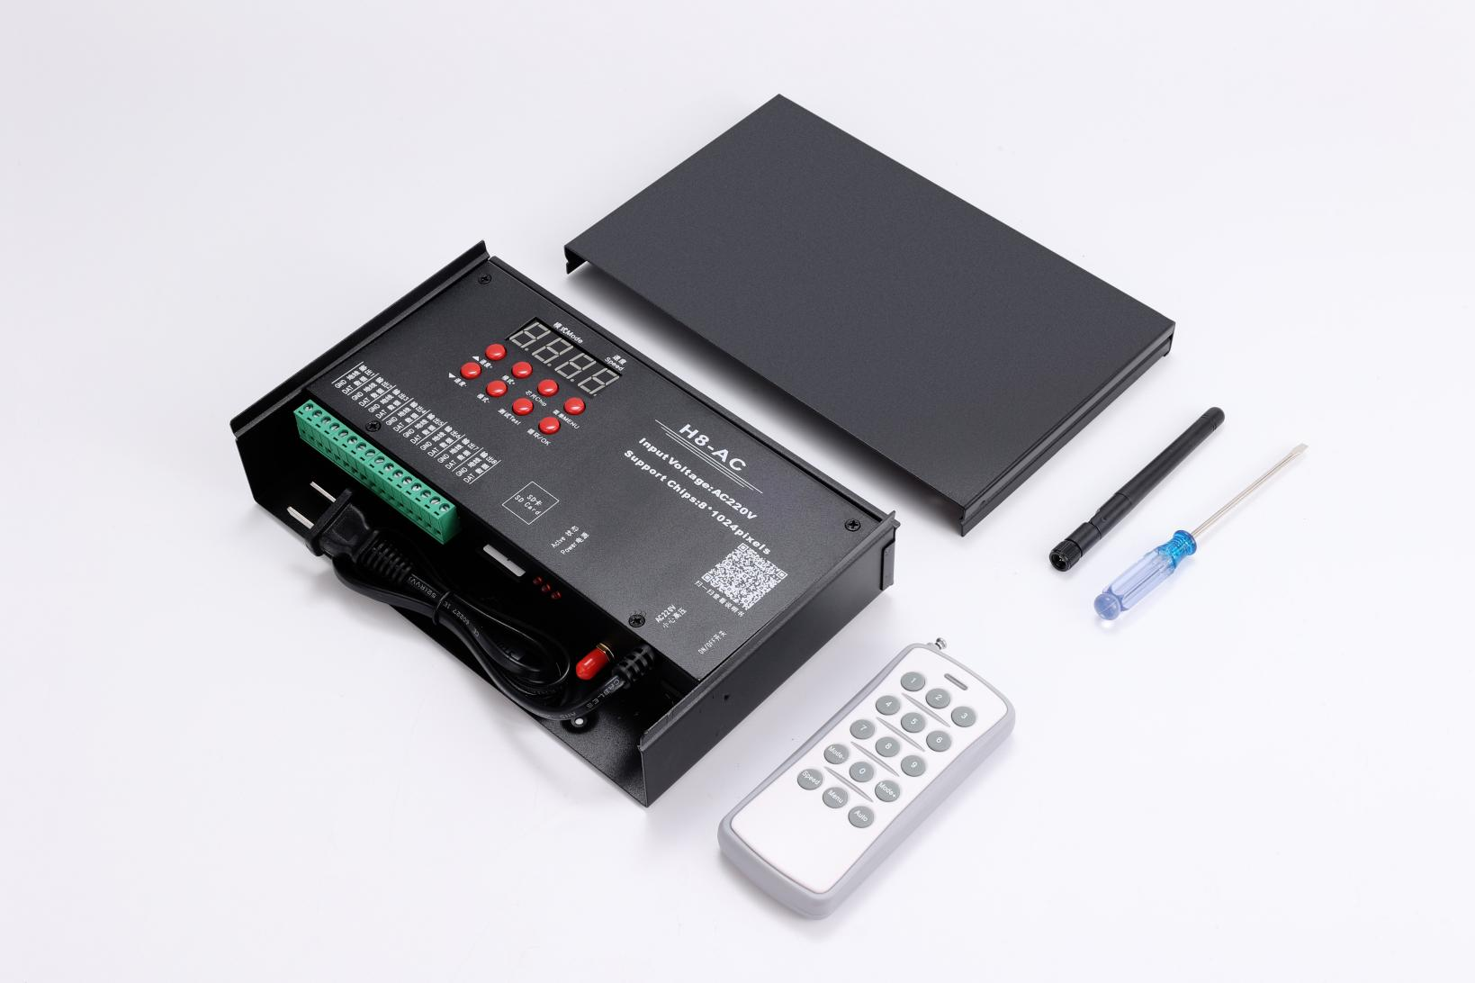

**二、详细参数：**

注：使用SD前先格式化SD

**1、供电电压：**AC220V

**2、控制方式：**串行 SPI信号

**3、同步方式：**交流同步

**4、尺寸大小：**220×138×45单位（mm）

**5、重量大小：**1.1Kg

**6、SD格式：** FAT32格式

**7、SD容量：** 512M

**8、负载点数**：8*1024pcs

遥控器使用说明

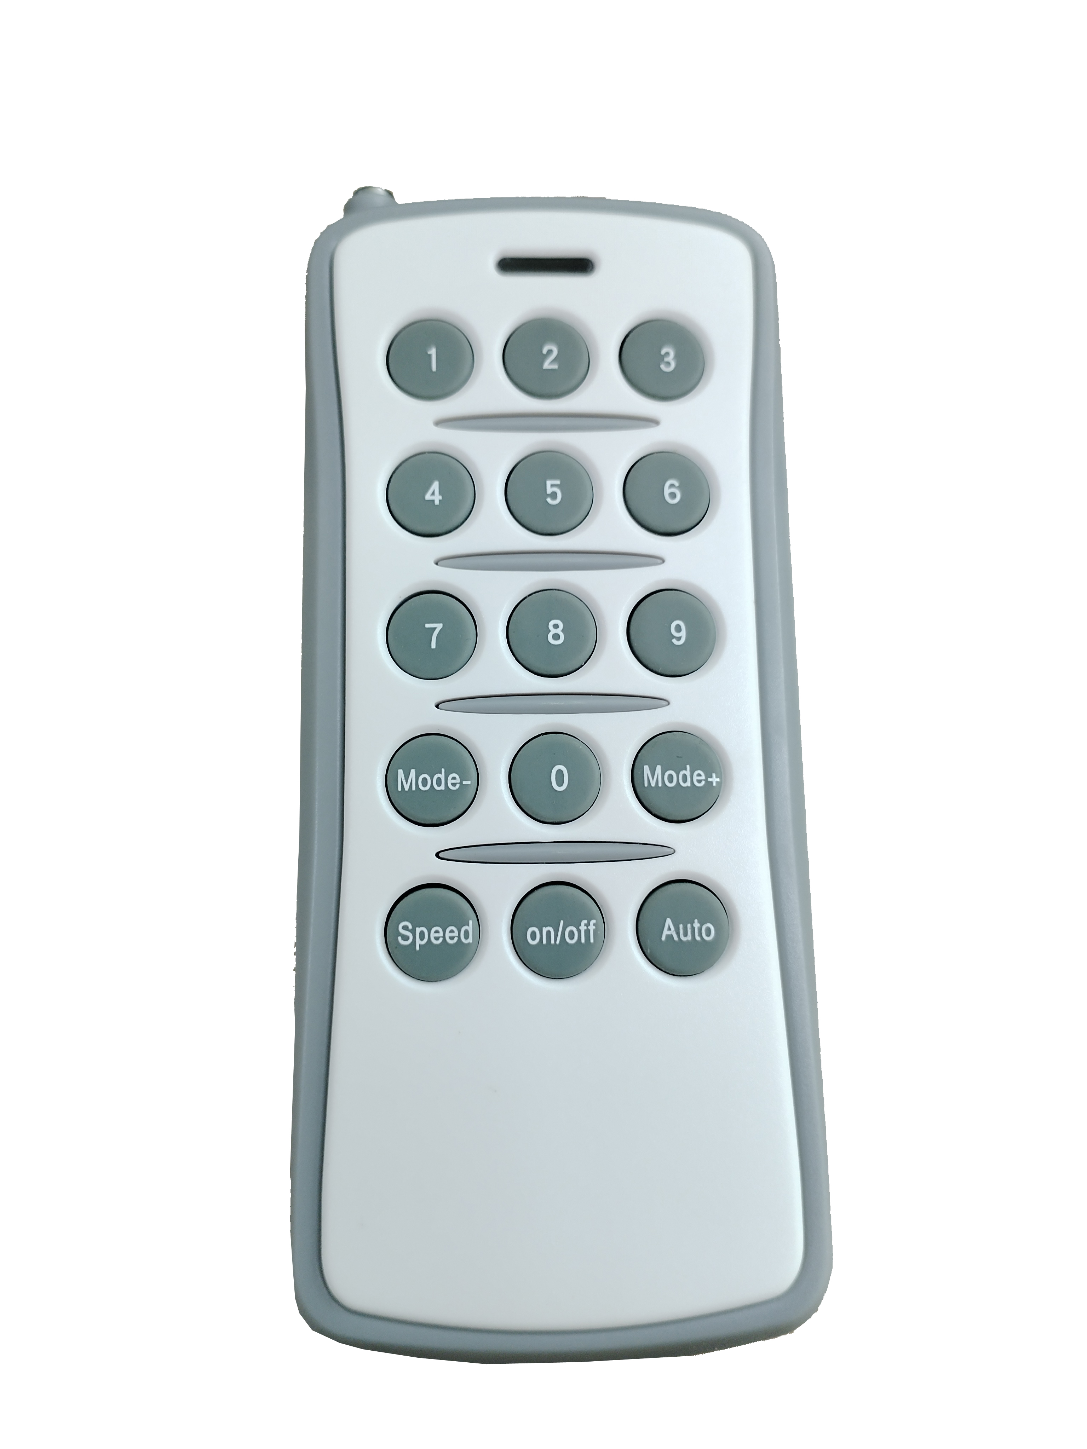

内置/SD 效果切换

开关键

对码键

速度 加减

循环/单个

模式加

模式减

模式切换数字按键

10以上数字可以相互组合

1.控制器和遥控出厂时已经对好码了，都贴好“对码标签”如下图:ID:1384，对好码的遥控只能对这一台控制器单独使用。遥控不可以对没贴“对码标签”的控制器使用，当遥控对不同标签的控制器使用时 我们需重新对码如上图：控制器上电前**3**秒同时遥控按住on/off 对码，就可以使用了。

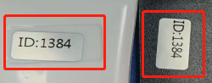

1. 遥控使用： 首先控制器要设置好芯片才能用遥控控制灯具，芯片不对应按遥控灯具是没反应的

遥控面板操作说明：

**On/offf**

开关键：灯具会全部灭掉全部开启。

**Speed**

速度按键：灯具速度由小到大循环。

**Auto**

文件循环，单个切换

**Mode-**

模式减

**Mode+++**

模式加

3.数字组合按键：如果是1-9可以直接按上面的按键切换，但当模式数值大于等于10了，

那就使用组合数字，这个时候你就可以直接在上面的数字上面去组合按，11,56等等。

3、遥控距控制器 空旷地带20米以内使用，尽量不要有遮挡物否则会影响遥控的信号。

**三、H8-AC系统特点**

1、 32级—65536级灰度控制，软件Gamma校正处理。

1. 支持各种点、线、面光源，支持各种规则，异形处理。

3、 控制器只可控制TTL信号的灯具，每个端口独立输出，每个端口可带1024灯。

4、 使用AC220V交流电，每台一个独立程序，八端口输出。

1. 控制器SD卡最大容量8G。八端口独立输出，互不干扰。
2. 单台使用以及多台同步使用时控制器都必须配备SD卡
3. 支持常规的RGB灯具和RGBW灯具（UCS2904，SK6812）.
4. 支持交流同步，程序导出集合文件，拷贝到SD卡，插入控制器上即可，控制器通过ID自动识别文件。
5. **控制器新增一键复位功能，同时按住 循环/OK键和 速度+上选择按键，断电重启。**

**四、主界面显示说明：**

**前三位数**

**代表模式**

**最后一位代表速度**

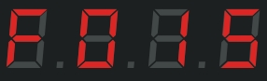

F：代表的是单个内置模式跑动；按 **循环/OK**键切换为 E：代表全部内置循环。

d：代表的是单个SD卡文件跑动；按 **循环/OK**键切换为 A：代表全部SD卡循环

**五、数码显示屏：**

|  |  |  |  |
| --- | --- | --- | --- |
| **菜单显示** | **数码显示** | 液晶显示 | **中文翻译** |
| **①** | **1-c P** | Set Chip x x x x | **设置芯片** |
| **②** | **2100、g-22** | Set Bright 100% | **设置亮度、伽马值** |
| **③** | **d-0 1** | ID :01 | **设置ID编号** |
| **④** | **4-r g b** | Set RGB Mode | **设置灯具通道** |
| **⑤** | **LA24** | Set pixes | **设置输出点数** |
| **⑥** | **6100** | Set the refresh rate | **设置刷新率** |
| **⑦** | **7000** | Synchronization delay setting | **同步延时设置** |
| **⑧** | **r-oF** | Setting domain Space | **设置域空间** |

**六、按键含义：**

|  |  |
| --- | --- |
| **按键名称** | **含义** |
| **模式+/模式-** | 程序的切换 |
| **芯片（CHIP）** | 按下芯片键数码屏上会显示数字型号，按上下切换到灯具对应型号即可 |
| **测试（Test）** | 总共三种测试效果，检测是否信号畅通和供电是否充足，按此按键切换 |
| **菜单 (MENU)** | 设置：芯片、亮度、ID编号、通道、点数、刷新率、延迟设置、域空间设置 |
| **循环（OK）** | 设置以上的项目最后都要按循环/OK键保存，切换循环模式 |

**七、详细操作步骤如下：**

**1、设置芯片（Chip）:**芯片就是使用灯具的型号，市场上常用芯片型号如下：

UCS1903、UCS1904、UCS2909、UCS2903、UCS1912、TM1803、TM1804

TM1809、TM1914（断点续传）、 WS2811、WS2812、WS2818（断点续传）

SM16703、SK6812、SK6814、GS8206(断点续传)、GS8205(断点续传)

UCS5603（断点续传）、P9883（断点续传） 每台控制器使用都需要选择芯片型号

全彩的灯具是通过芯片来控制器，不管用的是什么全彩灯具都是有型号的，所以在使用时要先明确灯具的具体芯片型号，知道型号再操作控制器。

具体操作步骤如下：

**第一步**：按 **菜单（MENU）**键1次或按 **芯片（Chip）键**1次进入

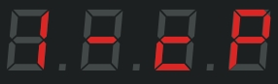

**第二步**：再按 **循环/OK**键进入芯片选择界面

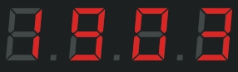

**第三步**：按 **速度＋/速度－** 切换芯片型号，选择灯具对应的型号。

|  |  |  |  |
| --- | --- | --- | --- |
| **芯片选择对应表** | | | |
| **01：1903** | **02：6812** | **03：1670** | **04：1804** |
| **05：2904** | **06：2811** | **07：2812** | **08：1914** |
| **09：9883** | **10：8206** | **11：8205** | **12：5603** |
| **13：1923** | **14：1814** |  |  |

**第四步**：按 **循环/OK**键，保存到控制器即可，灯具则开始出效果。

**2、调节亮度（Bright）：**

当实际的灯具的亮度偏亮或者亮度偏低的情况下，可以适当的调节亮度值，只能调节整体的亮度，等级5%---100%，百分百越大，亮度越高。

**第一步**：按 **菜单（MENU）** 键2次，界面显示如下

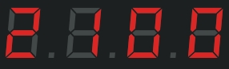

**第二步**：按 **循环/OK**键进入亮度调节界面。

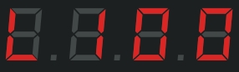

**第三步**：按 **速度＋/－** 键切换数字等级，选择合适的灯具亮度005-100，数字越大亮度越高。

**第四步**：按 **循环/OK**键保存到控制器，灯具则会调节到选择的对应的亮度。

**2.1、设置伽马值：**

**第一步**：按 **菜单（MENU）** 键2次，界面显示



**第二步**：按 **循环/OK**键 2次进入伽马值的调节界面。

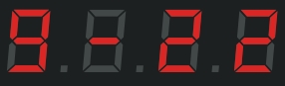

**第四步**：按 **速度＋/－**键，切换伽马值，调整好数值按 **循环/OK**键保存返回主界面。

**3、设置ID：**

多台控制器同步使用时，用户可选择自己设置每台控制器的ID编号，或者编写程序时分开每台控制器的程序，如需要设置ID编号，按照先后顺序设置。单台使用时ID编号为0001，因为做程序的时候会设置图纸端口编号，如：端口在1--2的范围肯定是第一台控制器。

**第一步**：按 **菜单（MENU）**键3次，界面显示如下

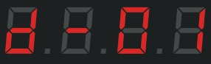

**第二步**：按 **循环/OK** 键进入ID设置界面，数字闪烁代表可以调节



**第三步**：按 **速度＋/－** 键，切换数字，选择该控制器对应的数字。

**第四步**：按 **循环/OK**键确定返回主界面。

**4、通道切换：**

通道是指灯具的R、G、B三个的前后顺序，总共有7种顺序；当设计的程序文件和实际灯具亮出来的颜色有偏差的时候，肯定就是RGB的顺序发生了错位，所以要通过控制器来调整 R G B的顺序。

具体的操作步骤如下：

**第一步**：按 **菜单（MENU）**键4次，界面显示如下

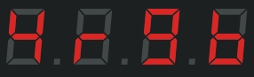

**第二步：**再按**循环/OK**键确认进入通道选择界面。

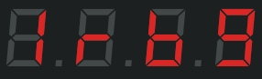

**第三步**：按  **速度＋/－** 键，切换通道（1rgb、2rbg、3gbr、4grb，5bgr、6brg、7rgbw），选择灯具对应的通道。

**第四步**：按 **循环/OK**键，保存并返回主界面。

**5、设置点数：**

**第一步**：按 **菜单（MENU）**键5次，界面显示如下

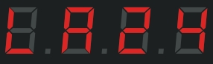

**第二步：**再按**循环/OK**键确认进入点数设置界面，数字闪烁代表可以调节。



**第三步**：按  **速度＋/－** 键，切换数字最多1024点，选择需要的数字。

**第四步**：按 **循环/OK**键，保存并返回主界面。

**6、设置刷新率：**

**第一步**：按 **菜单（MENU）**键6次，界面显示如下

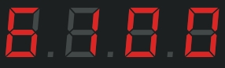

**第二步：**再按**循环/OK**键确认进入刷新率设置界面，数字闪烁代表可以调节。

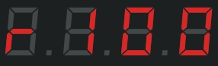

**第三步**：按  **速度＋/－** 键，切换数字（50-300），选择需要的刷新率数值。

**第四步**：按 **循环/OK**键，保存并返回主界面。

**7、同步延时设置：**

**第一步**：按 **菜单（MENU）**键7次，界面显示如下

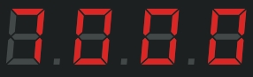

**第二步：**再按**循环/OK**键确认进入同步延时设置界面，数字闪烁代表可以调节。

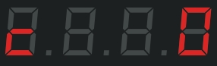

**第三步**：按  **速度＋/－** 键，切换数字（0-999），选择需要的数值。

**第四步**：按 **循环/OK**键，保存并返回主界面。

**8、设置域空间：**

**第一步**：按 **菜单（MENU）**键8次，界面显示如下

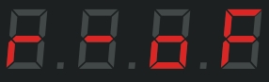

**第二步：**再按**循环/OK**键确认进入域空间设置界面，数字闪烁代表可以调节。

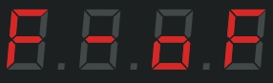

**第三步**：按  **速度＋/－** 键，切换数字（oF、01、02），选择需要的数值。

**第四步**：按 **循环/OK**键保存到控制器同时进入如下界面，数值闪烁代表可以调节

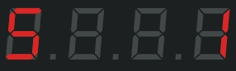

**第五步**：按  **速度＋/－** 键，选择需要的数值。

**第六步**：按 **循环/OK**键保存到控制器同时进入如下界面

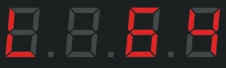

**第七步**：按  **速度＋/－** 键，选择需要的数值。

**第八步**：按 **循环/OK**键保存到控制器同时返回主界面

**9、切换模式（MODE）：**

可分为**SD卡程序模式** 和 **内置效果模式**，两种模式之间可以相互切换，按住 **循环/OK** 键**3**秒可在两种模式之间切换。如果不喜欢控制器自带的内置效果，就需要程序人员设计程序拷贝到SD卡中；如果简单的轮廓效果不需要太多的变化样式，就可以直接用内置效果，共计130种。

**9.1、SD卡程序模式：**是通过程序软件来进行设计的，根据客户的要求，或者设计人员自己设计。

具体的操作步骤如下：

**第一步**：按 **循环/OK**键**3**秒，**SD卡程序**与**内置程序**切换，待界面显示如下

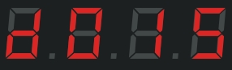

**d**：SD卡的程序模式；**01**：第1个程序；**5**：速度5

**第二步**：按 **模式＋/－**键，上下切换模式文件。

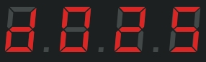

**第三步**：按 **速度＋/－** 键，调整控制器速度（1-8）数字越大速度越快。

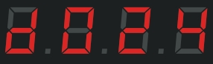

按 **循环/OK**键单次，切换单个程序循环与所有程序循环。

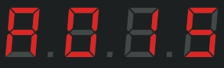

d：代表SD卡程序单个循环; A : 代表SD卡程序全部循环。

F：代表内置程序单个循环； E：代表内置程序全部循环

**9.2、内置效果模式：**（控制器插卡和不插卡都可以调出内置效果，简单来说跟SD卡无关。）

控制器本身自带的效果程序，这些内置的效果程序是比较简单化的，主要用来测试灯具是否畅通和控制器是否正常工作，如果想要更加绚丽的效果就需要通过编写程序文件放置到SD卡当中。像一些简单的轮廓就可以使用内置效果。

具体的操作步骤如下：

**第一步**：长按 **循环（OK）**键3秒，待界面显示



**F**：控制器内置程序模式；**01**：第一个程序；**5**：速度5

**第二步**：按 **模式＋/－键** ，切换程序，总共86种模式

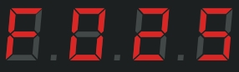

**第三步**：按  **速度＋/－键**，切换程序速度(1-8）。

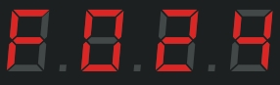

按 **循环/OK**键单次，切换单个程序循环与所有程序循环。

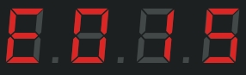

d:代表SD卡程序单个循环; A : 代表SD卡全部程序循环。

F：代表内置程序单个循环； E：代表全部内置程序循环。

**10、设置测试（Test）：**

下列情况需要用到测试功能：①不知道灯具的数量 ②不知道灯具的通道顺序 RGB ，RBG，GRB，GBR，BRG，BGR ③灯具是否有坏点 ④灯具供电是否充足 ⑤DMX512灯具写码是否正常、是否乱码）上诉提到的问题都可以通过测试功能来测试出来。

**第一步**：按 **测试Test**键 进入测试界面

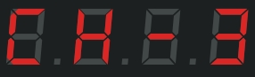

**第二步**：按  **速度＋/－** 键切换3/4通道的灯具,以3通道为例

**第三步**：按 **循环/OK**键 ，界面显示

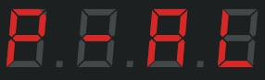

**第四步**：按  **速度＋/－** 键切换数字选择对应的端口测试

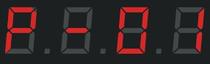

**第五步**：按 **循环/OK**键 进入手动测点界面

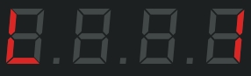

**第六步**：按 **速度＋/－** 键 手动单个依次测试（1-1024）。

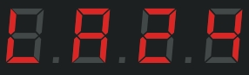

**第七步**：按 **菜单（MENU）**键自动测点，再次按此键回到手动测点界面



**测试灯具RGB通道顺序**需在手动测点界面按 **测试Test**键

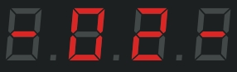

再次按 **测试Test**键跳转下一个颜色

**- 0 2 -**

**- 0 3 -**

**- 0 4 -**

**- 0 5 -**

**常亮红色 常亮绿色 常亮蓝色 常亮白色**

**灯具依次亮的颜色顺序则是灯具的通道顺序**

**第八步**：测试完成按 **循环/OK**键，返回主界面。

**八、同步示意图：**

**同步条件：** A、**同时开电** （所有控制器在一根主线上 保证同时启动）

B、所有控制器的**速度值**保持一致。

C、所有控制器的**模式**调成一致 数值/单个/循环。

D、所有控制器的SD卡容量保持一致，亮度值，通道顺序一致。

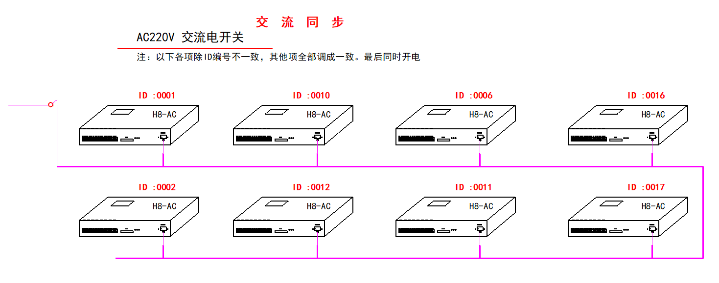

**电源开关**

**九、H8-AC接线示意图：**

要求： 1、GND一定要接，保证地线相同。

2、分清楚数据线，不同芯片的数据线不同：常规一根数据线，断点续传两根数据线。

3、电源正负极，信号正反向都要标记清楚。